ТЕХНИЧЕСКОЕ ЗАДАНИЕ
на поставку бензиновой газонокосилки CHAMPION LM5131

№ п/п | Наименование | Характеристики | Единица измерения | Количество
1 | Бензиновая газонокосилка CHAMPION LM5131  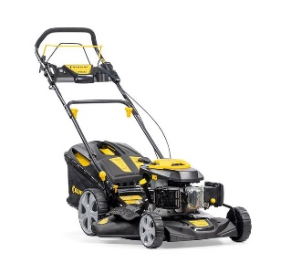 | Боковой выброс есть  Вес без травосборника, (кг) 33  Высота скашивания, (мм) 25-75  Мощность двигателя, (кВт/л.с.) 3/4,1  Мульчирование есть  Объем двигателя, (см3) 173  Объем картера, (л) 0,6  Объем топливного бака, (л) 1  Привод хода самоходная  Регулировка высоты скашивания/количество положений один рычаг/7  Объем травосборника, (л) 60  Ширина скашивания, (мм) 500 | шт. | 1

Поставляемый товар должен быть безопасным для жизни, здоровья людей, имущества Заказчика и окружающей среды при обычных условиях его использования, хранения и транспортировки в соответствии с Законом Российской Федерации от 07.02.1992 № 2300-1 «О защите прав потребителей» и Федеральным законом от 30.03.1999 № 52-ФЗ «О санитарно-эпидемиологическом благополучии населения».
Поставляемый товар должен быть новым (товаром, который не был в употреблении, который не был восстановлен, свободным от прав третьих лиц). Товар не должен иметь дефектов, а также должен быть безопасен при его использовании по назначению.
Товар должен быть поставлен в упаковке (таре), обеспечивающей защиту товара от повреждения или порчи во время транспортировки и хранения, иметь необходимые маркировки, наклейки, а также давать возможность определить количество содержащегося в ней товара (опись, упаковочные ярлыки или листы).
Товар должен отвечать требованиям качества, безопасности жизни и здоровья, а также иным требованиям сертификации, безопасности (санитарным нормам и правилам, государственным стандартам и т.п.), если такие требования предъявляются действующим законодательством Российской Федерации (сертификаты соответствия, паспорта на русском языке).
Место поставки: поставщик своими силами и средствами осуществляет поставку и разгрузку товара по адресу: Российская Федерация, 346270, Ростовская область, Шолоховский район, станица Вёшенская, пер. Р.Люксембург,41 в рабочие дни с 08:00 до 16:00.
Время поставки должно быть предварительно согласовано с Заказчиком.

Ответственный за составление технического задания Александр Александрович Беркалиев, тел. +7 928 139 28 13

